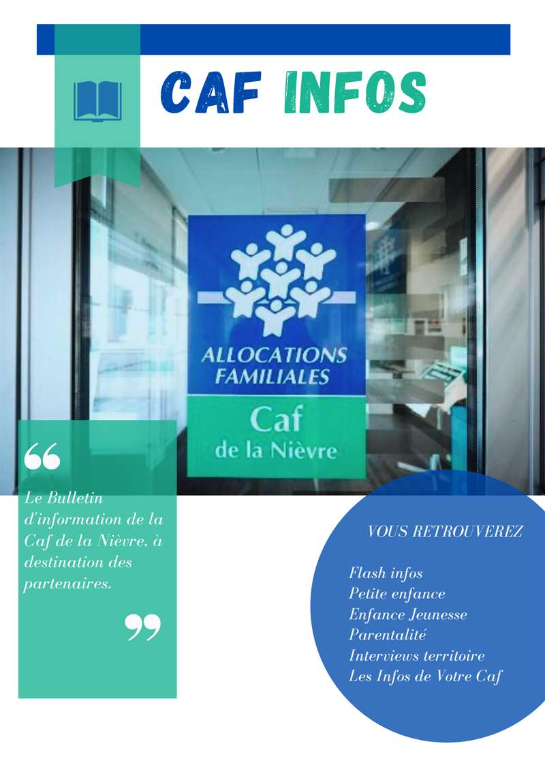

FLASH INFOS

AIDES A LA COMPLETUDE DE VOS DECLARATIONS DE DONNEES DEFINITIVES 2021

Vous allez bientôt nous transmettre vos données définitives de l’année 2021.

Les documents ci-dessous ont vocation à vous accompagner dans la complétude de vos déclarations utilisées pour le versement des aides Caf. Ils sont issus principalement des documents de référence en vigueur et disponibles sur le site Caf.fr : https://www.caf.fr/presse-institutionnel/qui-sommes-nous/textes-de-reference/circulaires

Ces plaquettes récapitulent les grands principes à retenir pour garantir l’exactitude de vos données :
*La plaquette relative à l’Aide à domicile sera bientôt disponible

- Plaquette Animation de la vie sociale 2021.pdf

- Plaquette Foyer jeunes travailleurs 2021.pdf

- Plaquette Lieu d’accueil enfants parents & Espaces rencontres 2021.pdf

- Plaquette Médiation familiale 2021.pdf

- Plaquette Prestation de Services jeunes 2021.pdf

PETITE ENFANCE

COVID19 - ACTUALISATION DES RECOMMANDATIONS POUR LES MODES D'ACCUEIL DU JEUNE ENFANT
Afin de tenir compte de l'amélioration de la situation sanitaire ces dernières semaines, la Direction générale de la Cohésion Sociale (Dgcs) a actualisé le guide à destination des modes d'accueil.
A compter du 28 février, les recommandations évoluent principalement sur ces points :
- fin au brassage limité des enfants et à l'accueil en petits groupes ;
- le port du masque dans les espaces extérieurs du mode d'accueil n'est plus obligatoire ;
- fin de la suspension d'accueil dès la survenue de 3 cas confirmés : désormais, en présence de plus d'un tiers des cas par rapport à la capacité d'accueil de l'établissement, une fermeture totale ou partielle pourra être prononcée après avis de l'ARS ou de la Pmi, pendant 7 jours ;
- pour les cas contacts (enfants ou adultes), un seul test est à réaliser à J2 de la notification/information du statut de contact à risque, l'accueil est maintenu de J0 à J2 ;
- les parents n'ont plus à produire ni de justificatif des résultats du test ni d'attestation sur l'honneur ;
- les mesures de priorisation pour les parents professionnels de santé sont levées.
Nous reviendrons vers vous concernant une éventuelle adaptation des aides exceptionnelles à ces nouvelles consignes.

REMONTEE D’INFORMATIONS STATISTIQUES SUR LES PUBLICS ACCUEILLIS EN ETABLISSEMENTS D’ACCUEIL DU JEUNE ENFANT (EAJE) - FILOUE
Pour rappel, le pilotage et l’évaluation de la politique d’accueil du jeune enfant et tout particulièrement la politique d’accessibilité des enfants en situation de vulnérabilité exigent une connaissance fine des publics accueillis (caractéristiques des familles usagères, lieu de résidence des enfants, articulations avec les autres modes d’accueil, etc.).

C’est pourquoi, la Caisse nationale d’Allocations familiales (Cnaf) a mis en place un circuit de remontées d’informations sur les enfants accueillis en établissements d’accueil du jeune enfant (Eaje), à des fins statistiques. Ce traitement permet d’enrichir le patrimoine statistique de la branche Famille avec le fichier des enfants usagers d’Eaje (dénommé Filoué).

Afin de mieux connaitre les profils et caractéristiques des publics accueillis dans les Eaje et d’enrichir le patrimoine statistique, la branche Famille prévoit la généralisation progressive du dispositif d’informations « Filoué » à horizon 2022.

La prochaine campagne 2022 de recueil des données au titre de l’exercice 2021 se déroulera du 21 février au 30 juin 2022.

Pour ce faire nous vous invitons à vous connecter via le portail partenaire mis à disposition des partenaires sur « Caf.fr ». Un lien pour le dépôt du fichier portant sur les données de l’année civile 2021 sera à disposition pendant la campagne du 21 février au 30 juin 2022.

Pour vous appuyer dans cette démarche vous trouverez ci-dessous :

- un guide utilisateur formalisant la remontée d’informations « Filoué » ;

- ainsi qu’une foire aux questions relatives aux modalités de déploiement de « Filoué ».
Votre référence CAF58 pour le dispositif FILOUE : Florence TALANDIER, Chargée de maîtrise des risques et expert thématique :
florence.talandier@cafnevers.cnafmail.fr
03 86 71 42 61

Votre Conseiller technique territoriale reste à votre disposition si nécessaire.

[COMPLEMENTS D’INFORMATION BULLETIN N°4-2022 MAIL DU 18 FEVRIER 2022]

1° AIDES EXCEPTIONNELLES ET ACCOMPAGNEMENT PAR LES CAF DES ETABLISSEMENTS D’ACCUEIL DU JEUNE ENFANT (EAJE) ET DES MAISONS D’ASSISTANTS MATERNELS (MAM) DURANT LA CRISE SANITAIRE COVID19 – MISE A JOUR JANVIER 2022

Rappel : Afin d’accompagner les baisses partielles ou totales d’activité des équipements causées par la pandémie de la Covid-19, le conseil d’administration de la Cnaf a décidé, depuis le 17 mars 2020, de mettre en place différentes mesures financières exceptionnelles aux places fermées ou non pourvues en faveur des établissements d’accueil du jeune enfant (Eaje), quel que soit leur mode de financement et des maisons d’assistants maternels (Mam).

Ces mesures de soutien ont fait l’objet d’adaptations régulières selon l’évolution de l’épidémie, des consignes sanitaires et de leurs effets sur le fonctionnement des modes d’accueil.

Compte tenu de l’évolution de la situation épidémique en ce début d’année 2022, l’activité des Eaje et des Mam continue d’être impactée par l’épidémie et l’application des consignes sanitaires. C’est pourquoi, le conseil d’administration de la Cnaf a décidé, en sa séance du 21 décembre 2022, de prolonger les aides exceptionnelles à la fermeture et aux places non pourvues en Eaje et en Mam du 1er janvier au 31 juillet 2022.

Vous trouverez ci-contre, la circulaire s’y référant (mise à jour 2022) : LC 2022-001 aides exceptionnelles Covid PE janvier 2022.pdf (caf.fr)

2° RECONDUCTION DU DISPOSITIF D'ACTIVITE PARTIELLE A TAUX MAJORE POUR LES SALARIES DES ETABLISSEMENTS D’ACCUEIL DU JEUNE ENFANT (EAJE)

La Dgcs a apporté la précision suivante le vendredi 28/01/2022 : « En application du 1° du II de l’article 1 de l’ordonnance du 24 juin 2020, les salariés d’un EAJE peuvent être placés en activité partielle au taux majoré (zéro reste à charge) lorsque l’établissement ou l’unité d’accueil doit cesser son activité » :

- soit du fait de l’impossibilité matérielle, compte-tenu de l’application des règles d’isolement ou de quarantaine, d’assurer les ratios adultes/enfants prévus par la réglementation en vue de garantir la sécurité des enfants ;

- soit en raison de l’application du protocole sanitaire opposable aux EAJE, notamment s’agissant de la fermeture automatique dès 3 cas hors fratrie.

Dans les deux cas, la pièce justificative à retenir est un courrier électronique du gestionnaire de l’établissement adressé à la PMI, la CAF, l’ARS et la DREETS signalant à ces autorités la situation justifiant sa demande."

L'activité partielle est bien maintenue à taux majorée, et les motifs d'éligibilité incluent l'application des mesures prévues par le protocole Covid le plus récent.

Veuillez trouver ci-contre un article du média Les pros de la petite enfance s’y référant : COVID et salariés des EAJE : le dispositif d’activité partielle à taux majoré reconduit (lesprosdelapetiteenfance.fr)

ENFANCE JEUNESSE

COVID19 - ADAPTATION DU PROTOCOLE APPLICABLE AUX ACCUEILS COLLECTIFS DE MINEURS (ACM)

L’amélioration de la situation sanitaire conduit le Gouvernement à adapter le protocole applicable aux accueils collectifs de mineurs (ACM).

Veuillez en trouvez ci-dessous les principales adaptations :
- Passage du niveau 3 au niveau 2 du protocole sanitaire au retour des congés d’hiver de chaque zone avec :
  - la fin de l’obligation du port du masque en extérieur pour les enfants et les personnels ;
  - la possibilité de pratiquer à nouveau des activités physiques et sportives en intérieur sans port du masque mais en respectant une distanciation adaptée selon la pratique ;
  - l’allégement des règles de limitation du brassage.
- Allégement des modalités de dépistage :
  - à compter du 21 février 2022, l’attestation sur l’honneur de la réalisation d’un test négatif qui devait précédemment être présentée pour reprendre les activités ne sera plus demandée ;

  - à compter du 28 février 2022, seul un test (autotest ou test antigénique) sera à réaliser 2 jours (J2) après le dernier contact avec le cas confirmé (sans isolement entre J0 et J2) ou au moment de l’information de la survenue du cas si elle intervient plus de 2 jours après le dernier contact).
Ci-contre :
- la dernière version de la Foire aux questions (FAQ) applicable aux ACM précisant les évolutions susmentionnées,

- ainsi qu’un modèle de courrier de l’organisateur de l’accueil aux responsables légaux valant notamment attestation pour obtenir la délivrance de l’autotest gratuit en pharmacie mis à jour. Ce dernier document pourra être utilisé à compter du 28 février 2022.

Les services compétents en matière de suivi des accueils collectifs de mineurs (ACM) restent disponibles, dans chaque département, pour apporter l'appui nécessaire à la mise en œuvre de ces mesures.

CAMPAGNE 2022 SERVICE NATIONAL UNIVERSEL (SNU)

La campagne d'inscription « Service national Universel » (SNU) est toujours en cours et dans la Nièvre.

Pour rappel Le Service national universel (SNU) s’adresse à tous les jeunes Français de 15 à 17 ans qui souhaitent s’investir dans une société de l’engagement, bâtie autour de la cohésion nationale. Il comporte :
- un séjour de cohésion
- et une mission d’intérêt général.
Chaque jeune peut ensuite poursuivre une période d’engagement s’il le souhaite.

1. Séjours de cohésion : phase d'inscription

En février 2022, des jeunes nivernais vont s'engager sur le premier séjour de cohésion de l'année. En juin et en juillet deux nouveaux séjours se dérouleront pour d'autres jeunes volontaires.
- Les inscriptions sont ouvertes à tous jeunes de 15 à 17 ans jusqu'au 31 mars 2022.

Vous trouverez ci-dessous une affiche pour promouvoir le dispositif auprès des jeunes et structures de votre réseau :

2. Les missions d'intérêt général (MIG)

Après un séjour de cohésion, les jeunes volontaires nivernais doivent réaliser une Mission d'intérêt général de 84h dans l'année qui suit leur séjour de cohésion. Cette MIG vise à développer la culture de l’engagement et le sens de l’intérêt général ainsi qu’à renforcer la responsabilité et l’autonomie des jeunes.

Dans la Nièvre, ce sont actuellement deux jeunes qui cherchent une mission à réaliser d'ici fin juin 2022, puis ce seront neuf jeunes de février ainsi que ceux de juin et juillet qui seront en recherche de mission autour de chez eux.

Vous trouverez également en pièce jointe un flyer MIG pour vous et vos réseaux qui pourriez être sollicités par ces jeunes volontaires.

PARENTALITE

AMELIORER L'ACCOMPAGNEMENT DES JEUNES VICTIMES DE CYBERHARCELEMENT : APPLICATION 3018
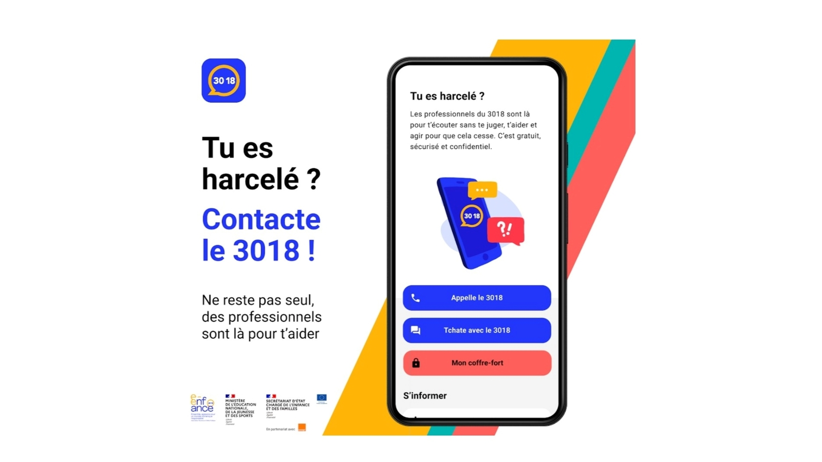
Un peu moins d'un an après avoir érigé le 3018 en numéro court mis à disposition des jeunes victimes de violences numériques, une application du même nom a été mise en ligne, avec une vocation identique.

Rappel : Reconnue d’utilité publique, l’Association e-Enfance est précurseur depuis 15 ans dans la protection de l’Enfance sur internet et l’éducation à la citoyenneté numérique à destination des parents, des enfants, des adolescents et des professionnels sur toutes les problématiques liées à l’univers numérique, ses usages et ses dangers potentiels.

L'application 3018 est un point d’entrée unique pour signaler toute situation de harcèlement :

- mise en relation directe par tchat ou téléphone avec un professionnel du 3018 pour une prise en charge rapide et personnalisée ;
- auto-évaluation de sa situation à l’aide du quiz “Suis-je harcelé?”, pour encourager la victime à demander de l’aide ;
- accès rapide à des fiches conseil sur le cyberharcèlement pour s’informer sur ses droits et savoir comment réagir.

LES INFOS DE VOTRE CAF
VOS CONTACTS AU SERVICE D’ACTION SOCIALE
CAF DE LA NIÈVRE

Responsable du développement social :
sabrina.renier@cafnevers.cnafmail.fr – 03 86 71 42 01
Expert métier et budgétaire :
alexandra.jeandot@cafnevers.cnafmail.fr – 03 86 71 42 05

Chargée de maîtrise des risques et expert thématique :
florence.talandier@cafnevers.cnafmail.fr – 03 86 71 42 61
Contrôleur :
karim.zehhar@cafnevers.cnafmail.fr – 03 86 71 42 04
Conseillers Techniques :
martin.boutet@cafnevers.cnafmail.fr – 03 86 71 42 67
david.kissangou@cafnevers.cnafmail.fr – 03 86 71 42 65
cecile.nguyen-quang@cafnevers.cnafmail.fr – 03 86 71 42 63
solenne.lauretou@cafnevers.cnafmail.fr – 03 86 71 42 62
marie-line.perreau@cafnevers.cnafmail.fr – 03 86 71 42 21

Techniciens Conseil : 03 86 71 42 05
nathalie.barroso@cafnevers.cnafmail.fr
caroline.hautin@cafnevers.cnafmail.fr
elodie.fromont@cafnevers.cnafmail.fr

RETROUVEZ EN LIGNE

L’ensemble des documents Cnaf liés à la crise sanitaire :
https://caf.fr/partenaires/impacts-covid-19

Tous les bulletins d’information du service action sociale de la Caf de la Nièvre déjà parus :
https://caf.fr/partenaires/caf-de-la-nievre/partenaires-locaux/bulletin-d-information-action-sociale

Monenfant.fr, le site d’information des familles et des professionnels de la petite enfance, de l’enfance, de la parentalité et de la jeunesse :
www.monenfant.fr

